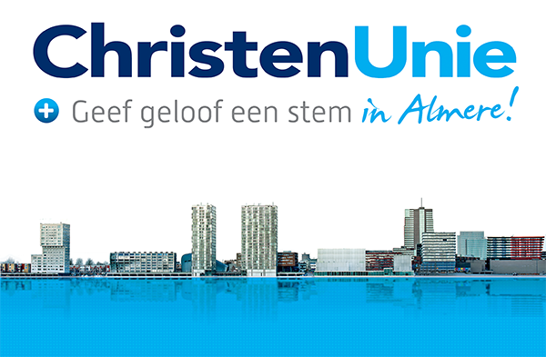
Algemene Ledenvergadering
Verslag
Datum: 16 juni 2020
Locatie: digitale sessie via zoom
Tijd: 20.00 – 22.00 uur

- Voorzitter Rob Koelewijn open de vergadering. Iedereen wordt welkom geheten in het bijzonder mw. Steenbergen en mw. Berkhout die als gast de avond bijwonen.

- We stellen de agenda vast. Er zijn geen aanvullingen.

- Het thema van deze ALV was eenzaamheid. Vanessa Steenbergen (sociaal werker bij de Schoor) gaf een korte uitleg over wat eenzaamheid is. Als een signaal is het niet perse slecht, maar als het langer dan 6 maanden duurt, dan kan het o.a. tot stress leiden. De huidige omstandigheden zorgen ervoor dat eenzaamheid groter wordt. Brenda Berkhout (hulpverlener bij de Hoop) vertelde uit haar eigen ervaringen met eenzaamheid. Gezien de persoonlijk aard van het verhaal gaan we verder niet op in, maar het was aangrijpend. Hierna hebben alle aanwezige leden mee gediscussieerd over wat oplossingen en valkuilen kunnen zijn. Iets wat opvallend was is dat mensen van buitenaf (bijvoorbeeld van de kerk) kunnen de eenzaamheid niet oplossen, maar wel tools aanreiken en beschikbaar zijn. Ook zijn het soms kleine gebaren die een groot verschil maken. Maak een praatje, stuur een appje/kaartje of nodig de eenzame persoon uit voor een etentje. Pastoraat in de kerken spelen hierbij een belangrijke rol.

- In het formele gedeelte heeft Hans van Dijk (fractievoorzitter CU Almere) vragen beantwoord van de aanwezige leden over actuele politieke zaken. Hierbij kwamen vragen over de Floriade en over de gebedsoproepen van moskeeën voorbij. Helaas moest Hans de ALV op tijd weer verlaten wegens een debat in de gemeenteraad.

- Vanuit de Provincialen Staten hebben we te horen gekregen dat Tamara Strating is uitgevallen en verlof heeft aangevraagd. Ons gebed gaat naar haar uit en we wensen haar tijdelijke vervangster Henriette van Keulen-Nentjes veel zegen toe deze periode.

- Het bestuur heeft vervolgens een aantal belangrijke zaken voor de komende jaren benoemd: de Tweede Kamerverkiezingen van 2021 en de gemeenteraadsverkiezingen van 2022. Voor beide verkiezingen zijn we nog op zoek naar campagneleiders die graag het voortouw willen nemen in activiteiten in Almere. Mocht je iemand op het oog hebben, vraag die persoon contact op te nemen met het bestuur voor meer informatie.

- Ook is het financiële jaarverslag over 2019 unaniem akkoord bevonden. Dat is prettig, met dank aan de penningmeester en de kascommissie. De nieuwe kascommissie is ook aangesteld. Deze bestaat in 2021 uit Farshid Sayed-Medhi en Jelte Hoving.

- We constateren met dankbaarheid dat de kaspositie van de CU-Almere er goed voor staat. Dit is mede te danken aan de vrijwillige bijdrage die we sinds deze periode vragen aan de fractieleden en de wethouder. Door Mark de Boer wordt de suggestie gedaan, en door de aanwezige leden ondersteund, om dit ook tot formeel beleid van de CU-Almere te maken. Het bestuur komt met een voorstel om dit te formaliseren.

- Als laatste hebben we afscheid genomen van twee bestuursleden: Urcy Wienen en Frangeska Molina. Ze hebben zich teruggetrokken gezien het bestuurswerk moeilijk te combineren was met werk en privé. Dank voor alle inspanning en veel zegen gewenst. Ook zijn er twee nieuwe bestuursleden unaniem aangesteld in het bestuur: Janet Rekker en Nick Mills. Welkom en veel zegen met deze taak.

- De ALV wordt door Rob Koelewijn afgesloten met gebed en hij doet nog een laatste uitnodiging: mochten er vragen zijn of opmerkingen, schroom niet om het bestuur te contacteren!

